**SOLUCIONES TAREA DE LENGUA: SEMANA DEL 11 AL 15 DE MAYO**

**PÁGINA 172**

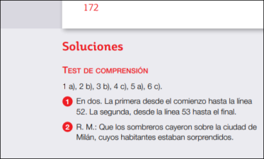 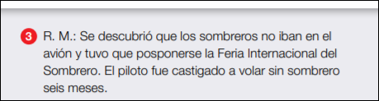

**PÁGINA 173**

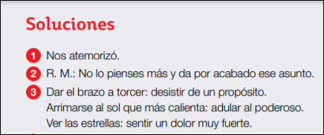 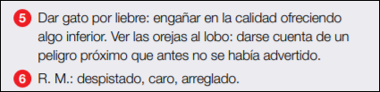

**PÁGINA 175**

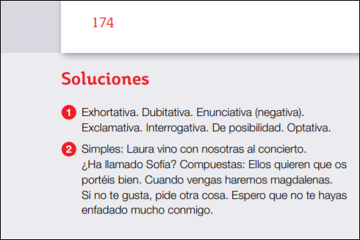 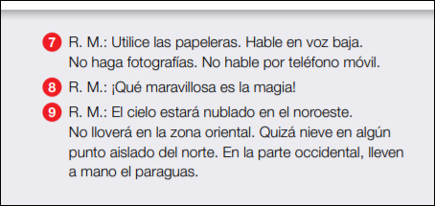

**SOLUCIONES TAREA DE MATEMÁTICAS: SEMANA DEL 11 AL 15 DE MAYO**

**PÁGINA 186** 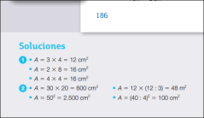

**PÁGINA 188**

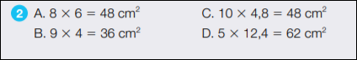 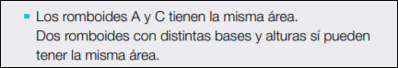

**PÁGINA 187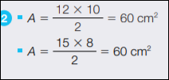 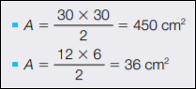 PÁGINA 189**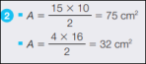 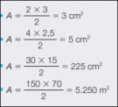

**PÁGINA 190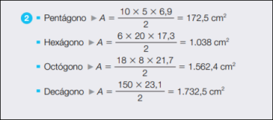 PÁGINA 191**  